小程序api 说明

1 所有请求一律https

非严格遵循restful 规范

openid作为全局唯一票据请妥善保存

所有请求需要使用openid 的地方 出于安全性考虑请在header里面携带openid

当新用户携带openid 访问服务器时，如果用户不存在则创建新用户，并返回相应数据

返回说明

返回码 code

200 表示请求正确 会有data字段数据返回

0 请求错误 会有message字段相关错误提示

注意这里的返回码不是通讯协议的状态码

1 获得用户信息

请求地址 <https://domain/public/admin/user>

请求格式 get

携带参数 openid 必须且合法

样列 [https://domain/public/api/user](https://domain/public/admin/user)

正确返回

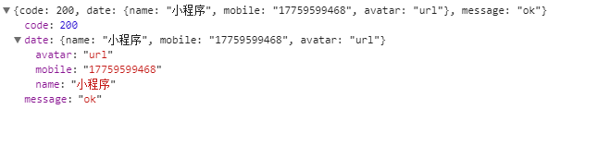

返回码说明

code 200 表示 正确 0 错误

date 正确返回的全部数据均在里面

message 所有错误请求时 里面均有错误提示

2 编辑、用户 注册用户

请求地址 ：<https://domain/public/api/user/resgiter> (注册)

[https://domain/public/api/user/edit](https://domain/public/api/user/resgiter)  （编辑）

请求方式 post

携带参数 openid user表所有数据字段

返回 参考返回说明

3 查看其它用户信息

请求地址 ：[https://domain/public/api/user/other](https://domain/public/api/user/resgiter)

请求方式 get

携带参数 openid user_id(目标用户id) 两个参数均为必须

返回 参考返回说明

4